Hệ thống quản lý tiêm chủng vắc xin cho trung tâm y tế dự phòng

Software Requirements Specification
Version 3.0

Sinh Viên:
- Đào Trần Công Anh
- Nguyễn Văn Ánh
- Huỳnh Ngọc Khánh
- Nguyễn Đăng Bảo

Danang, Feb 2015

Mục Lục
Mục Lục 2
1. Lịch sử 3
2. Tài liệu tham khảo 4
3. Các đơn vị nhận tài liệu 5
4. Giới thiệu 6
4.1 Mục đích của phần mềm 6
4.2 Phạm vi dự án 6
5. Tổng quát 7
5.1 Người dùng 7
5.2 Biểu đồ hoạt động của hệ thống 8
5.3 Luồng hoạt động của các trang 11
6. Các chức năng 11
6.1 Login: 11
6.2 Admin Panel 12
6.3 Quản lý kho 15
6.4 Nhân viên y tế 18
6.5 Normal User 21
6.6 Nhân viên hỗ trợ 28
6.7 Nhân viên tài chính 31
7. Yêu cầu phi chức năng và những yêu cầu khác 33
Hiệu năng 33
Khả năng mở rộng 33
Bảo mật 33
Cơ sở hạ tầng 33
Tính tin cậy 33
Sao lưu và phục hồi 33
Yêu cầu hệ thống 33
8. Phụ lục 34

Lịch sử
Date | Thay đổi | Version
22/01/2015 | Lập SRS đầu tiên | 1.0
29/01/2015 | - Thêm vào các thông báo lỗi.  - Thêm vào thành phần cột Data  - Bổ sung yêu cầu cấu hình máy. | 2.0
05/02/2015 | - Dịch các header của tài liệu sang tiếng việt  - Update lại bảng Nhân viên y tế ở mục 5.1  - Đặt mục User use Case từ mục 5.2.3 về mục 6.5 | 3.0

Tài liệu tham khảo
Tên tài liệu | Mô tả

Các đơn vị nhận tài liệu
Tài liệu này được cung cấp cho các đơn vị sau đây để nhận những ý kiến phản hồi nhằm hoàn thiện sản phẩm.
Name | Title

Giới thiệu

Mục đích của phần mềm
- Hiện nay công việc tiêm chủng vắc xin ở các trung tâm y tế dự phòng trên khắp cả nước là một việc vô cùng quan trọng nhằm bảo vệ người dân khỏi các dịch bệnh nguy hiểm. Nhằm giúp đỡ các trung tâm y tế dự phòng thuận tiện hơn trong việc quản lí tiêm chủng, nhóm sinh viên lớp 11TCLC đã nhận đề tài xây dựng chương trình quản lí tiêm chủng vắc xin cho các trung tâm y tế dự phòng.

Phạm vi dự án
- Phạm vi chương trình nằm trong việc quản lí việc tiêm chủng vắc xin, quản lí cơ sở vật chất, tài chính…. Của một trung tâm y tế dự phòng cấp huyện, xã.

Tổng quát

Người dùng
Những biểu đồ dưới đây mô tả công việc và hoạt động của hệ thống. Một user đại diện cho một người dùng nhất định. Mỗi người dùng có những chức năng nhất định khi truy cập vào hệ thống, dựa trên quyền hạn của tài khoản người dùng đó.
Chúng ta có 3 nhóm người dùng đó là Admin, Mod, và các Normal User Account. Quyền hạn của mỗi nhóm được thể hiện dưới bảng sau:

Actor | Mô tả
Administrator | Có toàn quyền đối với hệ thống, như sửa, thêm, xóa dữ liệu, phân quyền cho các user khác.
Moderator | Được chia thành 4 nhóm :
Moderator | Quản lí kho | Có chức năng quản lí các thông tin về kho thuốc….của trung tâm
Moderator | Tài chính | Có chức năng quản lí các thông tin về tài chính của trung tâm
Moderator | Hỗ trợ khách hang | Có chức năng nắm bắt thông tin, hỗ trợ và phản hồi các thông tin từ khách hang.
Moderator | Nhân viên y tế | Là người trực tiếp khám chữa bệnh cho bệnh nhân, có chức năng cập nhật thông tình trạng của bệnh nhân, kê đơn thuốc…..
Normal User Account | Có quyền xem thông tin từng loại vắc xin, đăng kí tiêm phòng; xem lịch tiêm phòng; xem hồ sơ tiêm phòng cá nhân; yêu cầu hỗ trợ từ trung tâm; xem tình hình dịch bệnh; feedback cho quản lý.

Biểu đồ hoạt động của hệ thống

Administrator
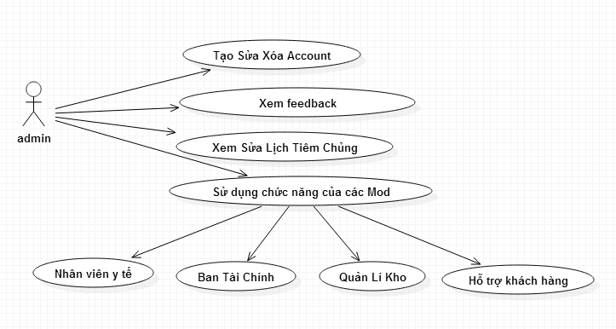

Normal User
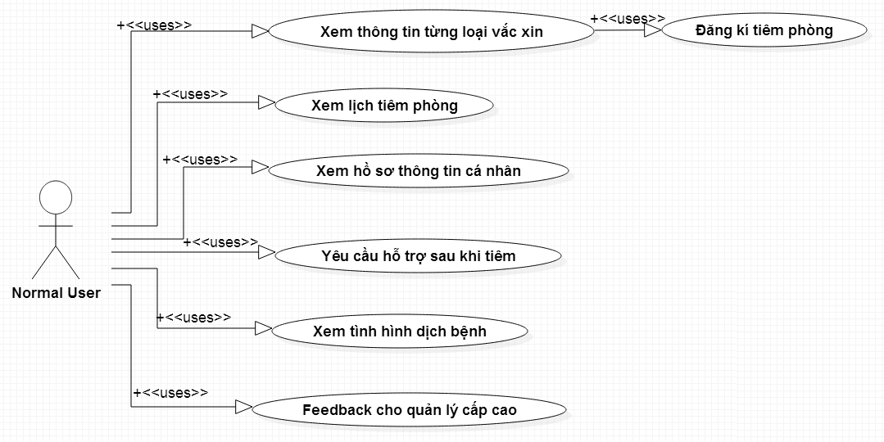

Nhân viên hỗ trợ khách hàng
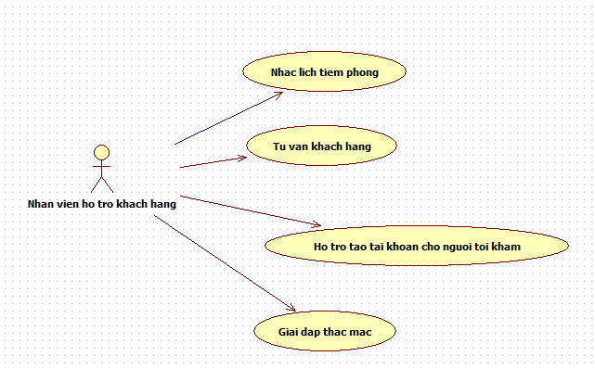

Nhân viên tài chính
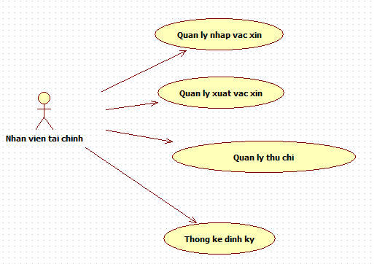

Người quản kho
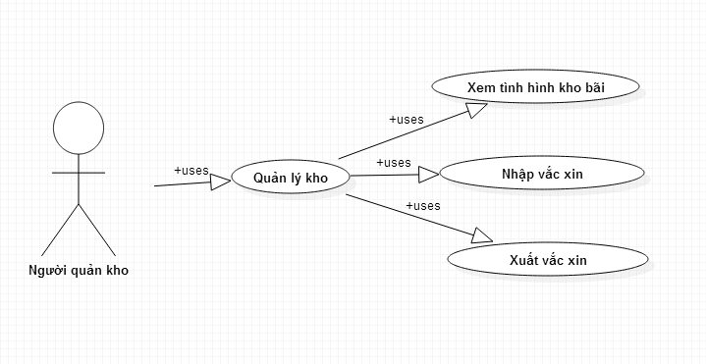

Nhân viên y tế
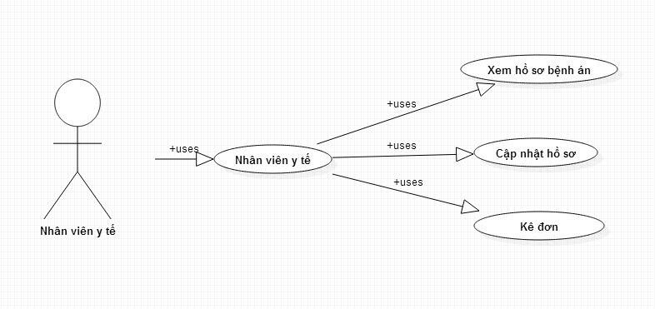

Luồng hoạt động của các trang
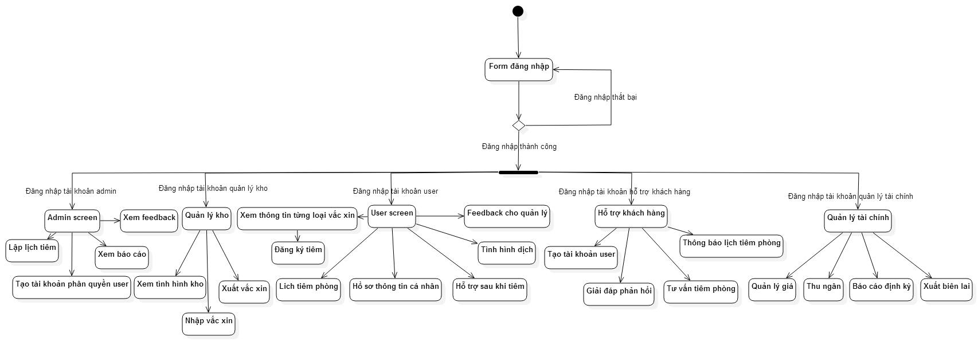

Các chức năng

Login:
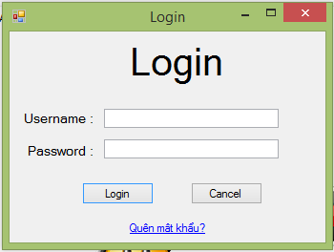

Username và password được tạo khi lần đầu tiên đến khám chưa bệnh / tiêm vắc xin tại trung tâm do bộ phận hỗ trợ tạo.
Người dùng cần nhập username và password mới có thể sử dụng hệ thống, hệ thống sẽ dựa trên loại tài khoản để phân quyền cho người dùng là admin, mod hay khách hàng.
Nếu tài khoản/mật khẩu không chính xác, người sử dụng sẽ được thông báo :

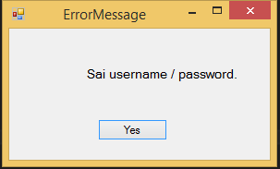

Admin Panel
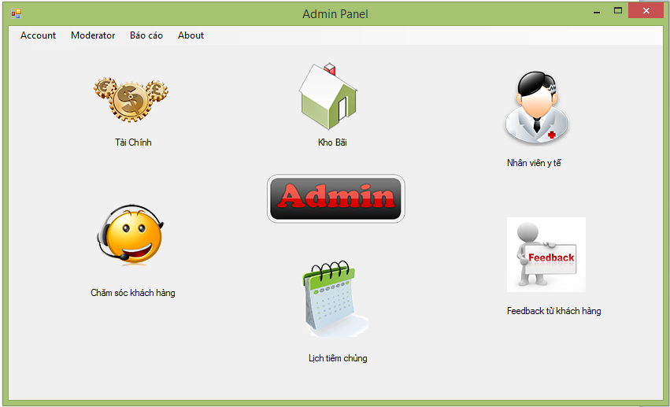
Screen | Admin Panel
Mô tả |  | Trang chứa các chức năng của admin
Screen Access |  | Người dùng đăng nhập với quyền quản trị sẽ được chuyển thẳng đến Screen này.
Screen Content
Item | Type |  | Data |  |  | Mô tả
Tài chính | Image - Label |  | Không. |  |  | Bấm vào để sử dụng các chức năng của ban tài chính
Chăm sóc khách hàng | Image - Label |  | Không. |  |  | Bấm vào để sử dụng các chức năng của nhân viên chăm sóc khách hàng
Lịch tiêm chủng | Image - Label |  | Không. |  |  | Bấm vào để sử dụng các chức năng điều chỉnh lịch tiêm chủng
Feedback từ khách hàng | Image - Label |  | Không. |  |  | Bấm vào để xem các thông tin phản hồi từ khách hàng.
Kho bãi | Image - Label |  | Không. |  |  | Bấm vào để sử dụng các chức năng quản lí kho bãi
Nhân viên y tế | Image - Label |  | Không. |  |  | Bấm vào để sử dụng các chức năng của nhân viên y tế
Account | Menustrip |  |  | Không. | Menu chứa các thao tác đến accout như tạo mới, xóa, phân quyền cho account
Moderator | Menustrip |  |  | Không. | Menu chọn các chức năng của mod như tài chính, kho bãi,….
Báo cáo | Menustrip |  |  | Không. | Xem các báo cáo của các ban gửi lên
About | Menustrip |  |  | Không. | Thông tin về phần mềm, phiên bản….

Màn hình điều chỉnh lịch tiêm chủng

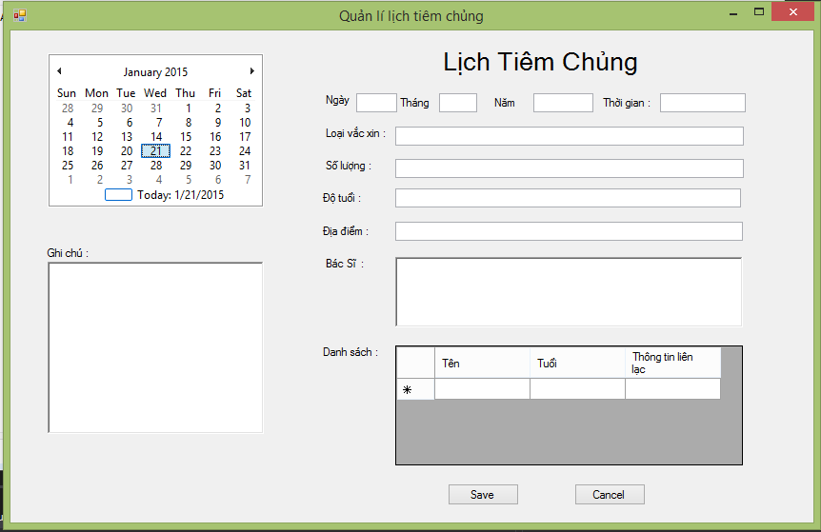
Screen | Quản lí lịch tiêm chủng
Mô tả |  | Trang chứa các chức năng quản lí lịch tiêm chủng
Screen Access |  | Administrator bấm vào biểu tượng lich tiêm chủng trên màn hình chính
Screen Content
Item | Type |  | Data |  | Mô tả
Lịch | MonthCalendar |  |  |  | Chọn ngày tháng năm
Ghi chú | RichTextBox |  |  |  | Thêm các ghi chú cho ngày
Ngày | Textbox |  |  |  | Ngày ( có thể nhập hoặc chọn từ Lịch )
Tháng | Textbox |  |  |  | Tháng( có thể nhập hoặc chọn từ Lịch )
Năm | Textbox |  |  |  | Năm( có thể nhập hoặc chọn từ Lịch )
Thời gian | TextBox |  |  |  | Thời giant tiêm chủng
Loại vắc xin | Textbox |  |  |  | Loại vắc xin sẽ tiêm trong đợt
Số lượng | Textbox |  |  |  | Số lượng vắc xin sẽ tiêm
Độ tuổi | TextBox |  |  |  | Độ tuổi khuyên nên tiêm chủng
Địa điểm | Textbox |  |  |  | Địa điểm tiêm chủng
Bác sĩ | RichTextBox |  |  |  | Danh sách bác sĩ tham gia tiêm chủng
Danh sách | DataGridView |  |  |  | Danh sách người đăng kí tiêm chủng đợt này
Save | Button |  |  |  | Lưu thông tin.
Cancel | Button |  |  |  | Thao tác

Tạo User Account :
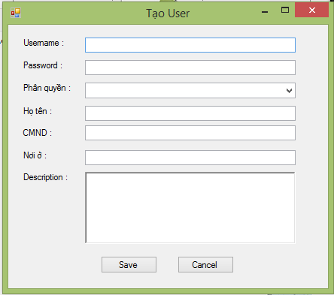

Screen | Tạo User
Mô tả |  | Trang chứa các chức năng tạo User Account và phân quyền truy cập cho nhân viên
Screen Access |  | Không
Screen Content
Item | Type |  | Data |  |  | Mô tả
Username | TextBox |  |  |  |  | Tên đăng nhập
Password | TextBox |  |  |  |  | Mật khẩu
Phân Quyền | ComboBox |  |  |  |  | Phân quyền cho tài khoản
Họ tên : | Textbox |  |  |  |  | Họ tên nhân viên
CMND | Textbox |  |  |  |  | Số CMND
Nơi ở | TextBox |  |  |  |  | Nơi ở
Decription | Richtextbox |  |  |  | Thông tin nhân viên.
Save | Button |  |  |  | Lưu
Cancel | Button |  |  |  | Thoát
Nếu người dùng để trống bất kì ô nào sẽ nhận được thông báo :
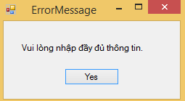

Quản lý kho

Xem tình hình kho bãi
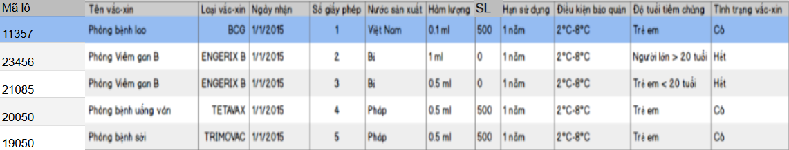
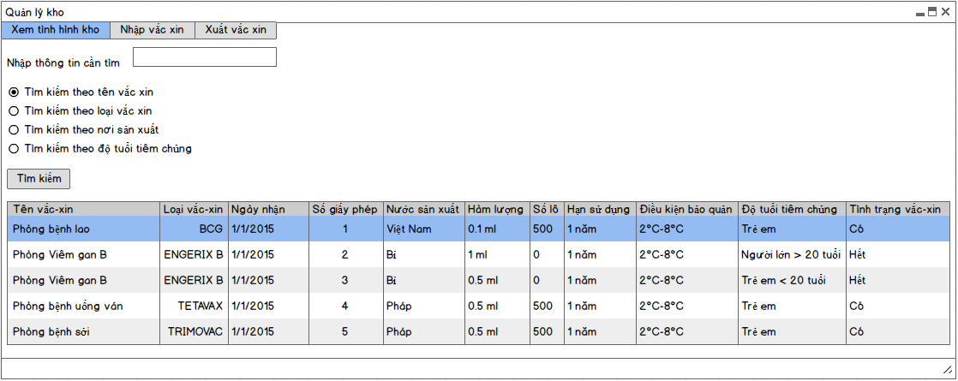

Screen | Quản lý kho
Mô tả |  | Xem tình hình vắc-xin trong kho
Screen Access |  | Click vào Xem tình hình kho bãi
Screen Content
Item |  |  | Type | Data |  |  | Mô tả
Nhập thông tin cần tìm |  |  | Text field-String
Tìm kiếm theo tên vắc xin |  |  | Radio button
Tìm kiếm theo loại vắc xin |  |  | Radio button
Tìm kiếm theo nơi sản xuất |  |  | Radio button
Tìm kiếm theo độ tuổi tiêm chủng |  |  | Radio button
Tìm kiếm |  |  | Button |  |  |  | Tìm kiếm dựa trên thông tin đã nhập
Mã lô |  |  | Number |  |  |  | ID của lô vắc xin cùng tên
Tên vắc-xin |  |  | String |  |  |  | Vắc-xin phòng bệnh gì
Loại vắc-xin |  |  | String |  |  |  | Tên loại vắc-xin
Ngày nhận |  |  | Day |  |  |  | Ngày nhập vắc-xin
Số giấy phép |  |  | Number |  |  |  | Mã số giấy phép đăng ký lưu hành
Nước sản xuất |  |  | String |  |  |  | Nơi sản xuất vắc-xin
Hàm lượng |  |  | String |  |  |  | Hàm lượng trong 1 liều vắc-xin
SL (Số lượng) |  |  | Number |  |  | Số lượng vắc-xin còn trong kho
Hạn sư dụng |  |  | String |  |  | Hạn sử dụng kể từ ngày sản xuất
Điều kiện bảo quản |  |  | String |  |  | Nhiệt độ,môi trường bảo quản thích hợp
Độ tuổi tiêm chủng |  |  | String |  |  | Độ tuổi tiêm chủng
Tình trạng vắc-xin |  |  | String |  |  | Tình trạng vắc-xin trong kho
Screen Actions
Action Name |  | Mô tả |  |  | Thành công |  |  | Thất bại
Tìm kiếm |  | Tìm kiếm dựa trên thông tin đã nhập |  |  | Hiện danh sách vắc xin cần tìm lên Datagridview |  |  | Báo lỗi: "Không có vắc xin cần tìm"

Nhập vắc-xin
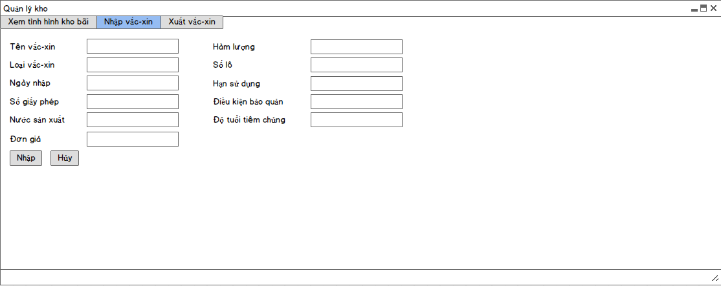
Screen | Quản lý kho
Mô tả |  | Nhập vắc-xin
Screen Access |  | Click vào Nhập vắc-xin
Screen Content
Item | Type |  | Data |  | Mô tả
Tên vắc-xin | Text field-String |  |  |  | Vắc-xin phòng bệnh gì
Loại vắc-xin | Text field-String |  |  |  | Tên loại vắc-xin
Ngày nhận | Text field-String |  |  |  | Ngày nhập vắc-xin
Số giấy phép | Text field-Number |  |  |  | Mã số giấy phép đăng ký lưu hành
Nước sản xuất | Text field-String |  |  |  | Nơi sản xuất vắc-xin
Hàm lượng | Text field-String |  |  |  | Hàm lượng trong 1 liều vắc-xin
Số lô | Text field-Number |  |  |  | Số lô vắc-xin còn trong kho
Hạn sư dụng | Text field-String |  |  |  | Hạn sử dụng kể từ ngày sản xuất
Điều kiện bảo quản | Text field-String |  |  |  | Nhiệt độ,môi trường bảo quản thích hợp
Độ tuổi tiêm chủng | Text field-String |  |  |  | Độ tuổi tiêm chủng
Đơn giá | Text field-String |  |  |  | Đơn giá của mỗi loại vắc-xin
Nhập | Button |  |  |  | Nhập dữ liệu vào data
Hủy | Button |  |  |  | Xóa các thông tin ở trên
Screen Actions
Action Name |  | Mô tả |  | Thành công |  | Thất bại
Nhập |  | Thông tin sẽ được lưu vào Database. |  | Thông báo :"Nhập thành công". |  | Báo lỗi : "Lỗi kết nối Database".  Báo lỗi: "Vui lòng nhập đầy đủ thông tin".
Hủy |  | Clear các thông tin đã nhập. |  | Clear các thông tin đã nhập.

Xuất vắc-xin
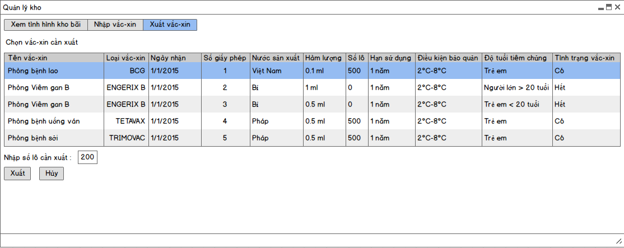
Screen |  | Quản lý kho
Mô tả |  | Xuất vắc-xin
Screen Access |  | Click vào Xuất vắc-xin
Screen Content
Item |  |  | Type |  | Data | Mô tả
Tên vắc-xin |  |  | String |  |  | Vắc-xin phòng bệnh gì
Loại vắc-xin |  |  | String |  |  | Tên loại vắc-xin
Ngày nhận |  |  | Day |  |  | Ngày nhập vắc-xin
Số giấy phép |  |  | Number |  |  | Mã số giấy phép đăng ký lưu hành
Nước sản xuất |  |  | String |  |  | Nơi sản xuất vắc-xin
Hàm lượng |  |  | String |  |  | Hàm lượng trong 1 liều vắc-xin
Số lô |  |  | Number |  |  | Số lô vắc-xin còn trong kho
Hạn sư dụng |  |  | String |  |  | Hạn sử dụng kể từ ngày sản xuất
Điều kiện bảo quản |  |  | String |  |  | Nhiệt độ,môi trường bảo quản thích hợp
Độ tuổi tiêm chủng |  |  | String |  |  | Độ tuổi tiêm chủng
Tình trạng vắc-xin |  |  | String |  |  | Tình trạng vắc-xin trong kho
Nhập số lô cần xuất |  |  | Text field-Number |  |  | Số lô vắc-xin cần xuất
Xuất |  |  | Button |  |  | Cập nhật lại dữ liệu trong database
Hủy |  |  | Button |  |  | Clear các thông tin ở trên
Screen Actions
Action Name | Mô tả |  |  | Thành công |  |  | Thất bại
Xuất | Cập nhật lại dữ liệu trong database. |  |  | Thông báo: "Xuất vắc xin thành công".  Cập nhật lại Datagridview. |  |  | Báo lỗi :"Lỗi kết nối Database".  Báo lỗi :"Số lô vắc xin trong kho không đủ".  Báo lỗi :"Số lô cần xuất phải nhập số".
Hủy | Clear "Nhập số lô cần xuất".

Nhân viên y tế

Xem hồ sơ bệnh án
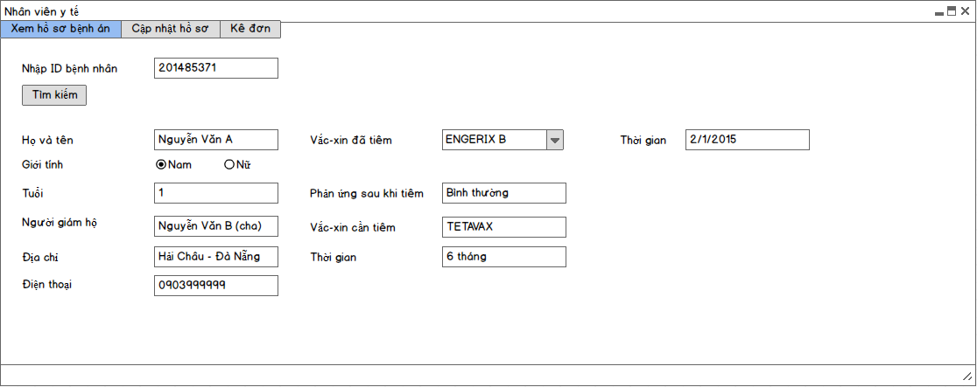
Screen | Nhân viên y tế
Mô tả | Xem hồ sơ bệnh án
Screen Access | Click vào Xem hồ sơ bệnh án
Screen Content
Item | Type |  |  | Data | Mô tả
Nhập ID bệnh nhân | Text field - String |  |  |  | ID của bệnh nhân
Tìm kiếm | Button |  |  |  | Tìm kiếm theo ID bệnh nhân
Họ và tên | Text field - String |  |  |  | Họ và tên bệnh nhân
Giới tính | Radio button |  |  |  | Giới tính của bệnh nhân
Tuổi | Text field - Number |  |  |  | Tuổi của bệnh nhân
Người giám hộ | Text field - String |  |  |  | Tên cha hoặc mẹ ( nếu bệnh nhân là trẻ em)
Địa chỉ | Text field - String |  |  |  | Địa chỉ liên lạc
Mã lô | Text field - Number |  |  |  | Vắc xin tiêm thuộc lô hàng nhập nào ?
Điện thoại | Text field - Number |  |  |  | Số điện thoại liên lạc
Vắc-xin đã tiêm | Combobox |  |  |  | Các loại vắc-xin đã tiêm trước đây
Thời gian | Day |  |  |  | Thời gian tiêm lần trước
Phản ứng sau khi tiêm | Text field - String |  |  |  | Phản ứng sau khi tiêm ( nếu có)
Vắc-xin cần tiêm | Text field - String |  |  |  | Loại vắc-xin cần được tiêm
Thời gian | Day |  |  |  | Thời gian tiêm
Screen Actions
Action Name |  | Mô tả | Thành công |  |  | Thất bại
Tìm kiếm |  | Tìm kiếm theo ID bệnh nhân | Thông báo :"Tìm kiếm thành công".  Hiện các thông tin của bệnh nhân cần tìm kiếm. |  |  | Báo lỗi :"Lỗi kết nỗi Database".  Báo lỗi :"Không nhập đúng ID bệnh nhân".

Cập nhật hồ sơ bệnh án
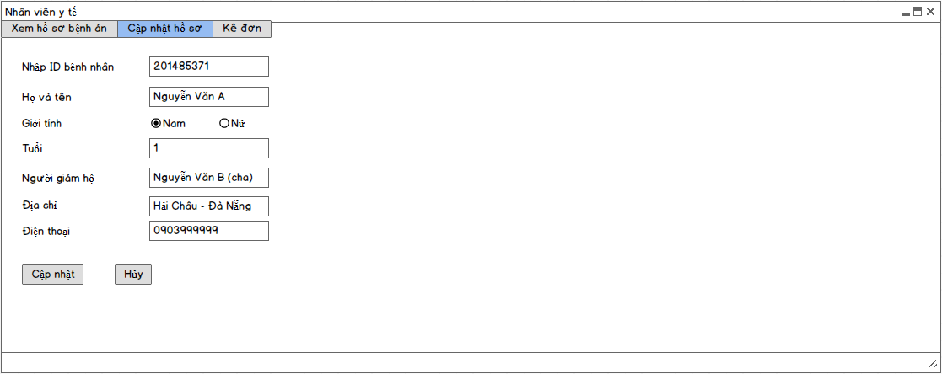

Screen | Nhân viên y tế
Mô tả | Cập nhật hồ sơ bệnh án
Screen Access | Click vào Cập nhật hồ sơ
Screen Content
Item | Type |  | Data |  | Mô tả
Nhập ID bệnh nhân | Text field - String |  |  |  | ID của bệnh nhân
Họ và tên | Text field - String |  |  |  | Họ và tên bệnh nhân
Giới tính | Radio button |  |  |  | Giới tính của bệnh nhân
Tuổi | Text field - Number |  |  |  | Tuổi của bệnh nhân
Người giám hộ | Text field - String |  |  |  | Tên cha hoặc mẹ ( nếu bệnh nhân là trẻ em)
Địa chỉ | Text field - String |  |  |  | Địa chỉ liên lạc
Điện thoại | Text field - Number |  |  |  | Số điện thoại liên lạc
Cập nhật | Button |  |  |  | Cập nhật dữ liệu trong data
Hủy | Button |  |  |  | Clear các thông tin trên
Screen Actions
Action Name |  | Mô tả |  | Thành công | Thất bại
Cập nhật |  | Cập nhật dữ liệu trong data. |  | Thông báo :"Cập nhật thành công". | Báo lỗi :"Lỗi kết nối Database".  Báo lỗi :"Vui lòng nhập đầy đủ thông tin".
Hủy |  | Quay lại dữ liệu ban đầu.

Kê đơn
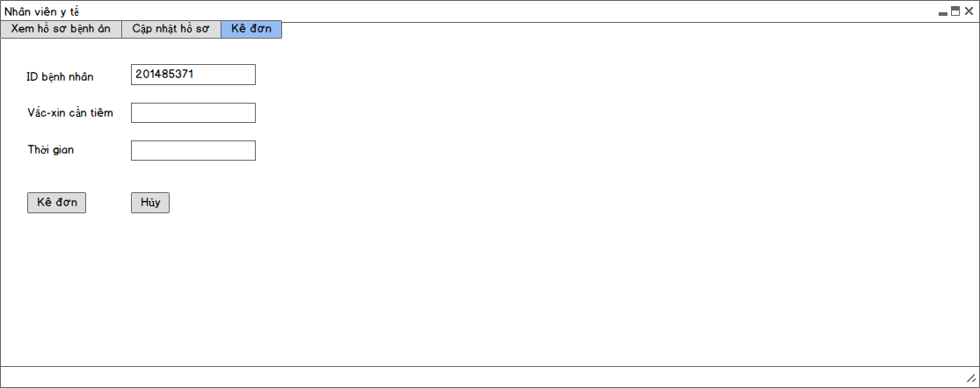
Screen |  | Nhân viên y tế
Mô tả |  | Kê đơn
Screen Access |  | Click vào Kê đơn
Screen Content
Item |  | Type | Data |  | Mô tả
Nhập ID bệnh nhân |  | Text field - String |  |  | ID của bệnh nhân
Vắc-xin cần tiêm |  | Text field - String |  |  | Vắc-xin cần tiêm
Thời gian |  | Day |  |  | Thời gian tiêm lần tiếp theo
Kê đơn |  | Button |  |  | Cập nhật dữ liệu trong database
Hủy |  | Button |  |  | Clear các thông tin trên
Screen Actions
Action Name | Mô tả |  |  | Thành công | Thất bại
Kê đơn | Cập nhật dữ liệu trong database |  |  | Thông báo :"Kê đơn thành công". | Báo lỗi :"Lỗi kết nối Database".  Báo lỗi :"Vui lòng nhập đầy đủ thông tin".
Hủy | Clear các thông tin trên

Normal User
Use Case Name | User account
Use Case ID | CNPM-User
High Level Requirement Ref | Truy xuất thông tin từ Database và hiển thị lên các form chức năng tương ứng
Actor | User Account.
Mô tả | Người dùng có thể xem lich tiêm phòng, tình hình dịch bệnh, đăng kí tiêm phòng và gửi phản hồi trực tiếp trên chương trình
Trigger
Pre-condition | Người dùng user đã được đăng kí và login thành công vào hệ thống
Post-processing

Màn hình xem thông tin vắc xin
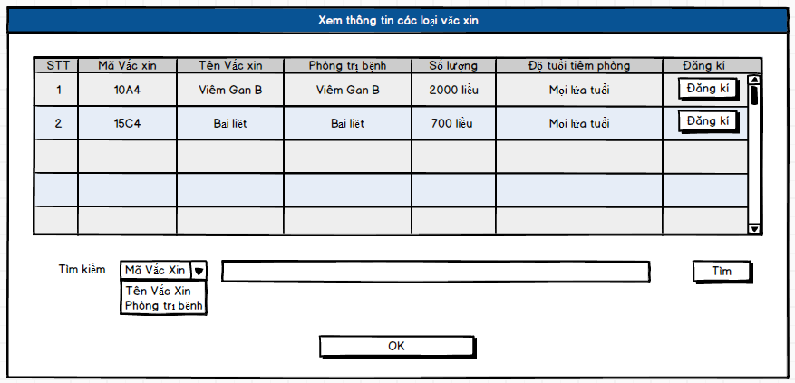
Screen | Xem thông tin vắc xin
Mô tả |  | Giúp người dùng tra cứu nhanh các thông tin vắc xin
Screen Access
Screen Content
Item |  |  | Type | Data |  | Mô tả
Bảng thông tin vắc xin |  |  | Data GridView |  |  | Giúp user hiểu thêm về thông tin cảu vắc xin
Tìm kiếm |  |  | Combo Box + TextBox |  |  | Tìm kiếm nhanh loại vắc xin theo ý muốn của user.
Screen Actions
Action Name |  | Mô tả |  |  | Thành công |  | Thất bại
Tìm |  | Tìm kiếm thông tin vắc xin theo từ khóa nhập vào. Tra cứu DB và trả về kết quả |  |  | Xuất kết quá ra trên Datagridview |  | Tìm kiếm thất bại:  Hiện MassageBox(“Không tìm thấy dữ liệu”);
OK |  | Đóng cửa sổ

Khi người dung nhấn chuột trái vào nút đăng kí sẽ hiện form để người dùng đăng kí tiêm phòng:
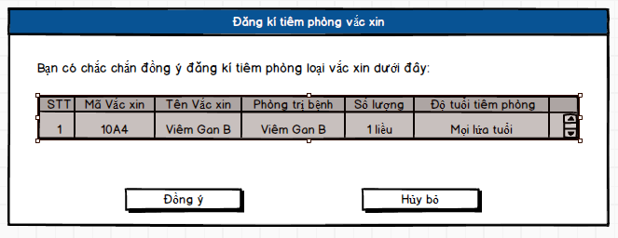
Screen | Đăng kí tiêm phòng vắc xin
Mô tả |  | Chức năng đăng kí nhanh khi người dùng cần
Screen Access |  | User vào Menu User/Xem thông tin vắc xin click vào nút Đăng kí ở cuối loại vắc xin cần dùng
Screen Content
Item |  | Type | Data | Mô tả
Xác nhận đăng kí |  | Text label | Xác nhận đăng kí | Giúp người dùng quyết định một cách chắc chắn hơn
Screen Actions
Action Name |  | Mô tả |  | Thành công | Thất bại
Đồng ý |  | Xác nhận đăng kí |  | Cập nhật DB,gửi email,sms thông báo đến user. | Không đăng kí thành công ,hiện thông báo
Hủy bỏ |  | Hủy bỏ đăng kí quay về form thông tin vắc xin

Tra cứu lịch tiêm phòng của trung tâm
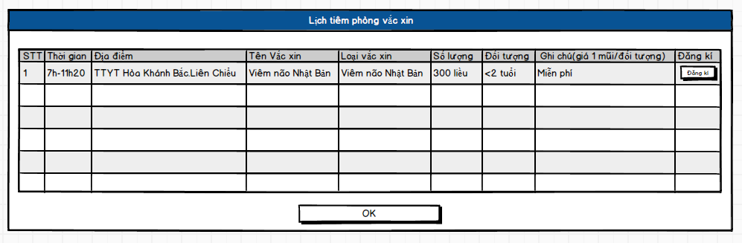
Screen | Tra cứu lịch tiêm phòng
Mô tả |  | Giúp người dùng tra cứu lịch tiêm phòng 1 cách nhanh chóng
Screen Access |  | User vào Menu User/Lịch tiêm phòng
Screen Content
Item |  | Type | Data | Mô tả
Lịch tiêm phòng |  | Data GridView |  | Giúp user nắm bắt nhanh các thông tin tiêm phòng để xử lý công việc cho phù hợp
Screen Actions
Action Name |  | Mô tả |  | Thành công | Thất bại
OK |  | Đóng của sổ |  | Quay về màn hình trước
Đăng kí |  | Đăng kí nhanh đợt tiêm phòng |  | Hiện form đăng kí

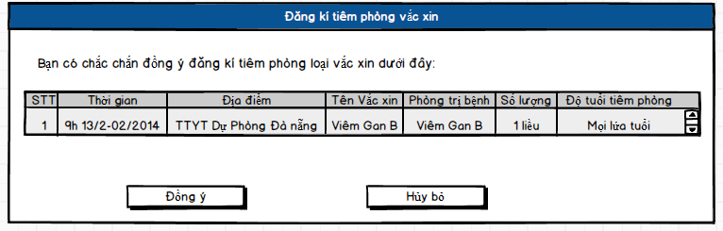
Screen | Đăng kí tiêm phòng vắc xin
Mô tả |  | Chức năng đăng kí nhanh tiêm phòng loại vắc xin theo nhu cầu
Screen Access |  | User vào Menu User/Lịch tiêm phòng chọn đợt tiêm rồi nhấn vào nút Đăng kí sau mỗi đợt
Screen Content
Item |  | Type | Data | Mô tả
Xác nhận đăng kí |  | Text Label | Xác nhận đăng kí của user | Giúp user quyết định chắc chắn hơn
Thông tin vắc xin đã đăng kí |  | DataGridView |  | Giúp người dùng kiểm tra lại thông tin đăng kí
Screen Actions
Action Name |  | Mô tả |  | Thành công | Thất bại
Đồng ý |  | Xác nhận đăng kí |  | Đăng kí thành công gửi email hay sms đăng kí thành công, cập nhật DB | Hiện thông báo MessageBox(“Đăng kí chưa thành công”);
Hủy bỏ |  |  |  | Trở lại màn hình trước

Xem hồ sơ thông tin cá nhân
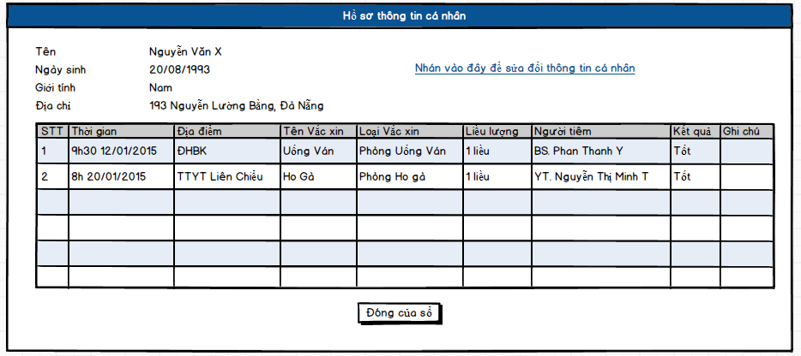
Screen | Hồ sơ thông tin cá nhân
Mô tả |  | Quản lý thông tin cá nhân, lịch sử khám chữa bệnh
Screen Access |  | User vào Menu User/Hồ sơ cá nhân
Screen Content
Item |  | Type | Data | Mô tả
Tên |  | Text Label
Ngày sinh |  | Data Time Label
Giới tính |  | Text Label
Địa chỉ |  | Text Label
Lịch sử tiêm phòng |  | Data Gridview
Screen Actions
Action Name |  | Mô tả |  | Thành công | Thất bại
Nhấn vào đây để sửa đổi thông tin cá nhân |  | Sửa đổi thông tin cá nhân như tên, ngày sinh, địa chỉ,… |  | Hiện Form sửa đổi thông tin cá nhân, và cập nhật vào DB
Đóng cửa sổ |  | Đóng cửa sổ sau khi đã tìm thấy thông tin |  | Quay trở lại cửa sổ ban đầu

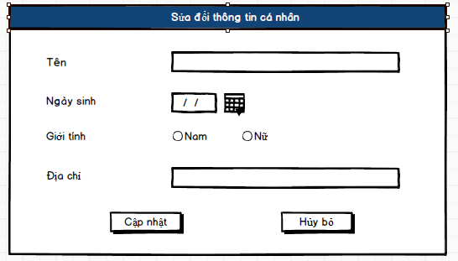
Screen | Sửa đổi thông tin cá nhân
Mô tả |  | Giúp người dùng quản lý, chỉnh sửa lại thông tin cá nhân nếu có sai sót.
Screen Access |  | User vào Menu User/Hồ sơ cá nhân rồi click vào Nhấn vào đây để sửa đổi thông tin cá nhân
Screen Content
Item |  | Type | Data | Mô tả
Tên |  | Text Box |  | Tên cần sửa đổi
Ngày sinh |  | Date Chooser |  | Chọn ngày sinh
Giới tính |  | Radio Button |  | Chọn giới tính
Địa chỉ |  | Text Box |  | Địa chỉ cần sửa đổi
Screen Actions
Action Name |  | Mô tả |  | Thành công | Thất bại
Cập nhật |  | Lấy thông tin từ các TextBox trên form để cập nhật thông tin user vào database |  | Cập nhật thành công vào DB. Hiện MessageBox(“Cập nhật thành công”); | Hiện MessageBox(“Cập nhật thất bại”);
Hủy bỏ |  | Hủy bỏ hành động |  | Quay về màn hình trước đó

Phản hồi sau khi tiêm
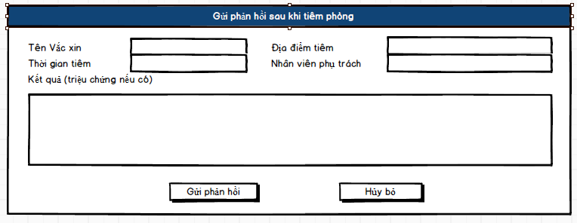
Screen | Gửi phản hồi sau khi tiêm
Mô tả |  | Sau khi tiêm, các user sẽ có 1 chức năng thông báo lại cho bác sĩ(y tá) hoặc bộ phận chăm sóc khách hàng để phản hồi về tình trạng sức khỏe, ý kiến đóng góp về trung tâm.
Screen Access |  | User vào Menu User/Gửi phản hồi
Screen Content
Item |  | Type | Data | Mô tả
Tên vắc xin |  | Text Box | Người dùng nhập vào | - Tên vắc xin đã tiêm
Thời gian tiêm |  | Text Box | Người dùng nhập vào | - Thời gian tiêm
Địa điểm tiêm |  | Text Box | Người dùng nhập vào | - Địa điểm tiêm
Nhân viên phụ trách |  | Text Box | Người dùng nhập vào | - Nhân viên phụ trách
Screen Actions
Action Name |  | Mô tả |  | Thành công | Thất bại
Gửi phản hồi |  | Gửi phản hồi đến trung tâm y tế |  | Lấy các thông tin người dùng nhập cập nhật lại DB vào bảng PHANHOI với các cột. PHANHOI.namevx, PHANHOI.time,PHANHOI.place, PHANHOI.doctor  Hiện MessagBox:Gửi thành công | Hiện MessagBox Gửi thất bại
Hủy bỏ |  | Hủy bỏ gửi phản hồi và quay lại form ban đầu |  | Quay trở lại màn hình trước đó

Tra cứu tình hình dịch bệnh tại địa phương
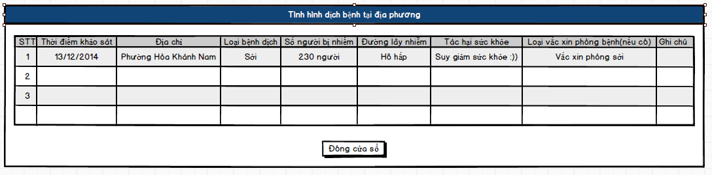
Screen | Tra cứu tình hình dịch bệnh tại địa phương
Mô tả |  | Giúp người dùng tra cứu thông tin dịch bệnh tại địa phương đang sinh sống và có biện pháp phòng ngừa hợp lý
Screen Access |  | User vào Menu User/Tra cứu dịch bệnh
Screen Content
Item |  | Type | Data | Mô tả
Bảng tra cứu |  | Data Gridview |  | - Cung cấp cho người dùng các thông tin cần thiết về tình hình dịch bệnh tại địa phương
Screen Actions
Action Name |  | Mô tả |  | Thành công | Thất bại
Đóng của sổ |  | Đóng của sổ tra cứu tình hình dịch bệnh |  | Thoát khỏi form trở về giao diện trước đó

Gửi phản hồi cấp cao
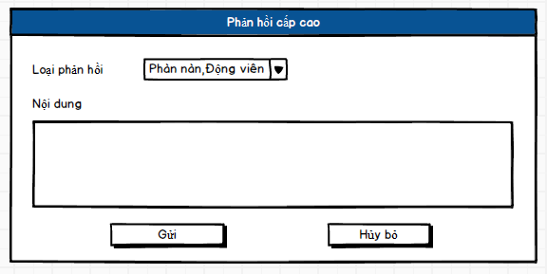
Screen | Phản hồi cấp cao
Màn hình |  | Chức năng này cho phép người dùng có thể gửi phản hồi trực tiếp lên giám đốc trung tâm không thông qua các bộ phận dưới để đảm bảo tính tin cậy, an toàn
Screen Access |  | User chọn menu User/Phản hồi cấp cao
Screen Content
Item |  | Type | Data |  | Màn hình
Loại phản hồi |  | Combobox | Phàn nàn, Khen ngợi, Động viên, Khuyến khích, Ủng hộ,… Người dùng nhập vào |  | - Giúp người dùng có thể phản hồi trực tiếp đến lãnh đạo nếu các phản hồi bình thường không đáp ứng được yêu cầu của người dùng
Nội dung |  | Text Area | Nội dung phản hồi. Người dùng nhập vào |  | - Phần trình bày phản hồi của người dùng, khách hang.
Screen Actions
Action Name |  | Màn hình |  | Thành công |  | Thất bại
Gửi |  | Gửi phản hồi |  | Lấy thông tin người dùng nhập vào để update bảng PHANHOICC với các trường PHANHOICC.name, PHANHOICC.content .Phản hồi gửi đi thành công. Hiện thông báo MessageBox |  | Phản hồi gửi thất bại. Hiện MessageBox thông báo
Hủy bỏ |  | Hủy bỏ hành động |  | Quay trở về màn hình trước

Nhân viên hỗ trợ

Màn hình nhắc lịch tiêm chủng.
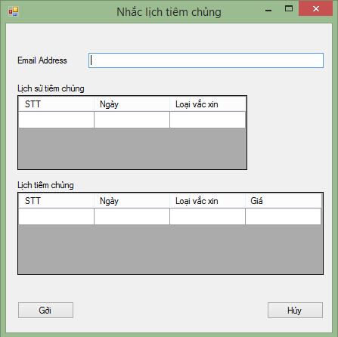

Screen | Nhắc nhở tiêm chủng
Mô tả |  | Gởi email cho khách hàng về lịch tiêm chủng
Screen Access
Screen Content
Item |  | Type | Data | Mô tả
STT |  | Int |  | Số thứ tự
Ngày |  | Date time |  | Ngày tiêm tương ứng với ID bệnh nhân
Loại vắc xin |  | String |  | Tên loại vắc xin đã tiêm tương ứng với ID bệnh nhân
STT |  | Int |  | Số thứ tự
Ngày |  | Date time |  | Ngày tiêm dự kiến của bệnh nhân
Loại vắc xin |  |  |  | Tên loại vắc xin dự kiến tiêm
Giá |  | Int |  | Giá thành dự kiến
Email Address |  | String |  | Địa chỉ email của khách hàng
Screen Actions
Action Name |  | Mô tả |  |  | Thành công | Thất bại
Gởi |  | Gởi 1 email cho khách hàng về lịch sử tiêm chủng và lịch tiêm chủng của khách hàng |  |  | Email được gởi đi | Hiện thông báo “Lỗi gởi email”
Hủy |  | Dừng việc gởi email cho khách hàng

Màn hình Tư vấn tiêm chủng.
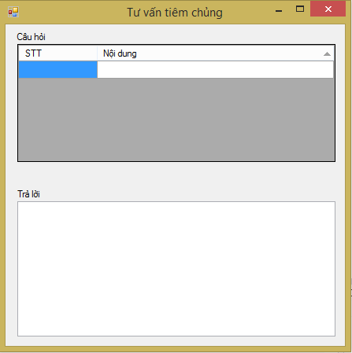
Screen | Tư vấn tiêm chủng
Mô tả |  | Trả lời những câu hỏi phổ biến về việc tiêm chủng
Screen Access
Screen Content
Item |  | Type | Data |  | Mô tả
Bảng câu hỏi |  | Data GridView | Gồm các thông tin: Stt, nội dung câu hỏi |  | Liệt kê những câu hỏi thường gặp
Bảng trả lời |  | Textbox | Nội dung trả lời cho câu hỏi được click chọn
Screen Actions
Action Name |  | Mô tả |  | Thành công |  | Thất bại

Màn hình giải đáp thắc mắc.
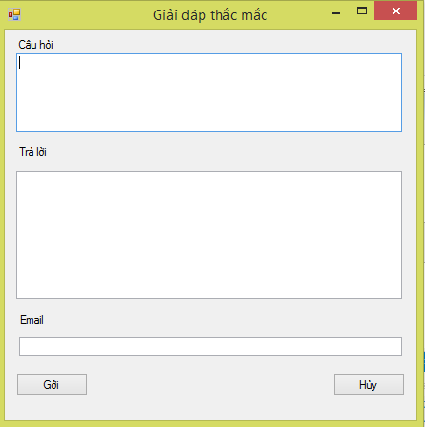
Screen | Giải đáp thắc mắc
Mô tả |  | Trả lời những câu hỏi được gởi về trung tâm
Screen Access
Screen Content
Item |  | Type | Data |  | Mô tả
Câu hỏi |  | String
Tra lời |  | Text Field -String
Email |  | Textbox
Screen Actions
Action Name |  | Mô tả |  | Thành công |  | Thất bại
Gởi |  | Gởi email đến khách hàng |  | Email được gởi đi |  | Hiện thông báo  “Lỗi gởi email”
Hủy |  | Dừng việc gởi email giải đáp |  | Hủy việc gởi

Nhân viên tài chính

Màn hình quản lý giá vắc xin
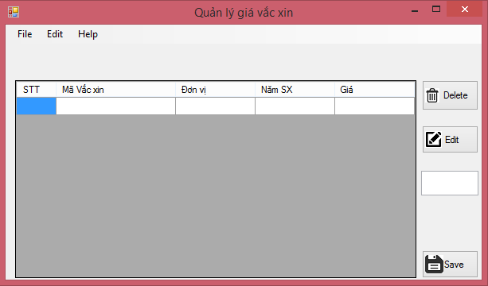
Nhân viên tài chính sau khi đăng nhập vào chương trình, có thể chỉnh sửa, xóa, tạo mới 1 danh mục vắc xin cũng như xem danh mục các loại vắc xin hiện tại

Màn hình Quản lý giao dịch với khách hàng
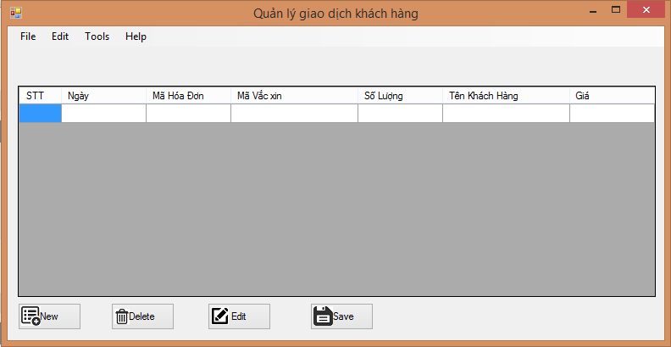
Screen | Quản lý giao dịch với khách hàng
Mô tả |  | Giúp quản lý thống kê các giao dịch với khách hàng
Screen Access
Screen Content
Item |  | Type | Data | Mô tả
STT |  | Int |  | Số thứ tự
Ngày |  | Date time |  | Ngày tiêm chủng
Mã hóa đơn |  | String |  | Mã hóa đơn giao dịch
Mã vắc xin |  | String |  | Mã vắc xin tiêm
Số lương |  | Int |  | Số lượng vắc xin tiêm
Tên khách hang |  | String |  | Tên khách hang
Giá |  | Int |  | Giá thành
Screen Actions
Action Name |  | Mô tả |  | Thành công | Thất bại
Button tác vụ |  | Giúp thực hiện nhanh các tác vụ như tạo mới xóa chỉnh sửa hay lưu lại thông tin giao dịch |  | Cập nhật kết quả lên datagridview | Hiện thông báo “tác vụ lỗi”
Menu |  | Thực hiện các tác vụ phụ

Màn hình Quản lý giao dịch với nhà cung cấp

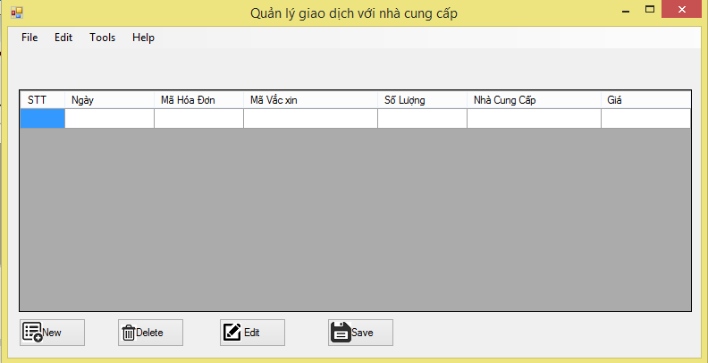
Screen | Quản lý giao dịch với nhà cung cấp
Mô tả |  | Quản lý giao dịch với nhà cung cấp vắc xin
Screen Access
Screen Content
Item |  |  | Type | Data |  | Mô tả
STT |  |  | Int |  |  | Số thứ tự
Ngày |  |  | Date time |  |  | Ngày nhập vắc xin
Mã hóa đơn |  |  | String |  |  | Mã hóa đơn giao dịch nhập vắc xin
Mã vắc xin |  |  | String |  |  | Mã vắc xin nhập
Số lượng |  |  | Int |  |  | Số lượng vắc xin nhập
NHA CUNG CAP |  |  | String |  |  | Tên công ty cung cấp vắc xin
Giá |  |  | Int |  |  | Giá
Screen Actions
Action |  | Mô tả |  |  | Thành công |  | Thất bại
New |  | Thêm mới thông tin |  |  | Cập nhật datagridview |  | Hiện thông báo lỗi “Lỗi tạo mới”
Delete |  | Xóa thông tin |  |  | Cập nhật datagridview |  | Hiện thông báo lỗi “Lỗi xóa”
Edit |  | Chỉnh sửa thông tin |  |  | Cập nhật datagridview |  | Hiện thông báo lỗi “Lỗi chỉnh sửa”
Save |  | Lưu thông tin |  |  | Cập nhật Database |  | Hiện thông báo lỗi “Lỗi lưu lại”

Yêu cầu phi chức năng và những yêu cầu khác
Hiệu năng
STT | Yêu cầu
1. | Cho phép ít nhất 5 user hoạt động cùng lúc trên server.
Khả năng mở rộng
STT | Yêu cầu
1. | Mở rộng quản lí trên địa bàn rộng hơn
Bảo mật
STT | Yêu cầu
1. | Dữ liệu người dùng phải được mã hóa
2. | Có cơ chế bảo vệ trước các nguy cơ tấn công bảo mật
Cơ sở hạ tầng
STT | Yêu cầu
1. | Đảm bảo hoạt động trên các máy có cấu hình thấp.
Tính tin cậy
STT | Yêu cầu
1. | Dữ liệu phải được backup thường xuyên tránh xảy ra lỗi
2. | Dữ liệu đảm bảo chính xác, không bị thất lạc.

Sao lưu và phục hồi
STT | Yêu cầu
1. | Sao lưu dữ liệu sau mỗi 12h đồng hồ.
2. | Bản sao lưu được lưu giữ ít nhất 5 bản gần nhất.

Yêu cầu hệ thống
STT | Yêu cầu
1. | Máy tính bộ xử lý 1.6 GHz hay nhanh hơn
2. | Bộ nhớ RAM : 384 MB hay nhiều hơn (768 MB hay nhiều hơn đối với Windows Vista)
3. | Dung lượng đĩa trống : 2.2 GB
4. | Ổ đĩa cứng tốc độ 5400 RPM
5. | Màn hình : độ phân giải 1024 x 768 hay cao hơn
6. | Các tính năng bổ sung có thể yêu cầu kết nối mạng và trả phí.
7. | Hệ điều hành : Windows XP /Vista / 7/ 8 / 8.1
8. | Máy tính kết nối mạng LAN 100Mbps
9. | Máy tính đã cài sẵn .Net Framwork 4.0

Phụ lục

